AI-BOX边缘计算盒配置与操作说明
V1.0

目录
1 边缘计算盒网络连接步骤 3
2 登陆 4
3 系统配置 5
4 模型配置 6
5 实时抓拍 6
6 抓拍记录 7
7 绘制区域 7
8 人脸库管理 8
9 用户设置 9
10 无法添加海康摄像机或添加后无图像 9

1 边缘计算盒网络连接步骤
- 使用AI-BOX边缘计算盒前，需要将设备与电脑的网络连通，可以将电脑与设备网口直连，也可以将电脑和设备都连接至交换机。
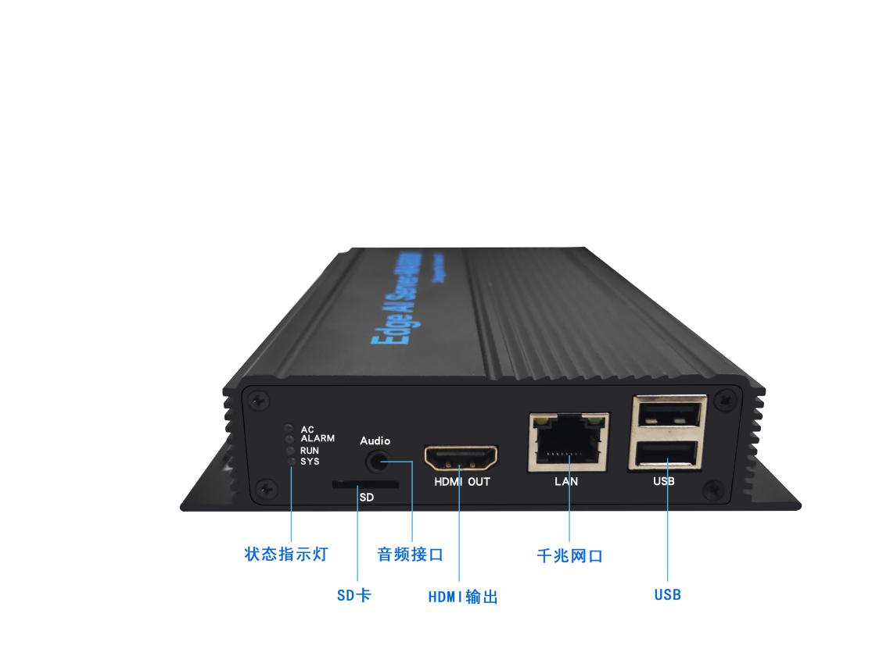

- 打开电脑里面网络连接，检查电脑IP是否与边缘计算盒IP在同一网段，边缘计算盒默认IP是192.168.1.112，子网掩码为：255.255.255.0 ，电脑IP设置为192.168.1.164，子网掩码为：255.255.255.0 。或者将鼠标接入边缘计算盒，进入“网络设置”，将盒子的IP改到当前局域网的网段。
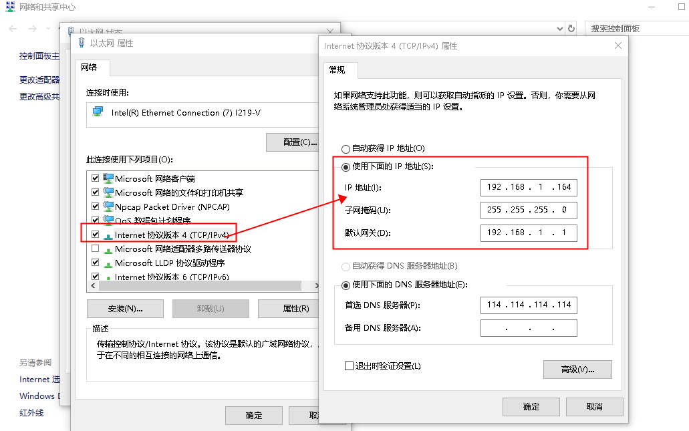
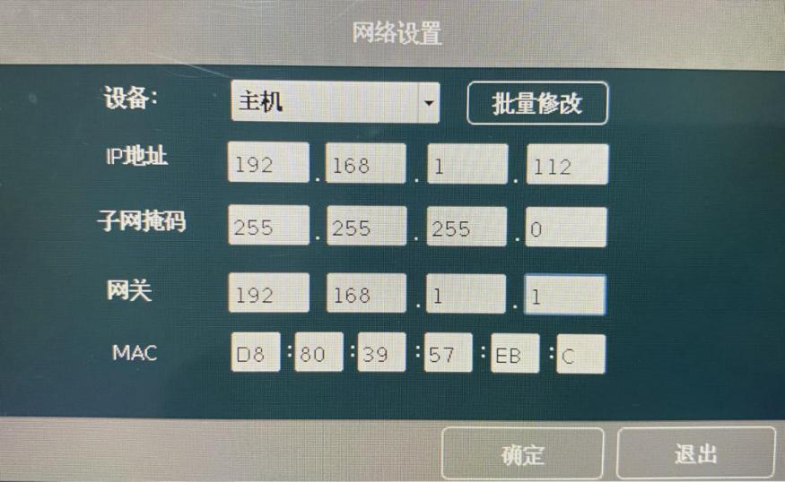

- IP设置完成后，在电脑上打开“开始”菜单，在搜索框中输入“cmd”，点击“cmd.exe”打开命令窗口，输入ping 192.168.1.112（或者修改后的IP），能ping通即表示设备网络已通，如下图所示。
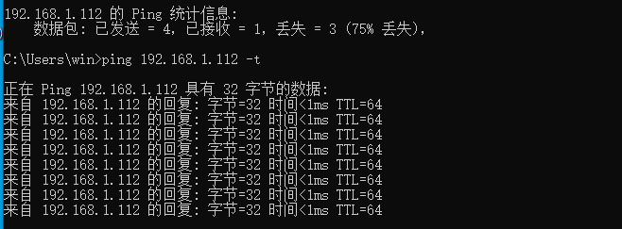

2 登陆
在浏览器地址栏中输入AI边缘计算盒的IP地址，回车进入登录页面，如下图2.1所示，输入默认账号admin和密码888888进行登陆。
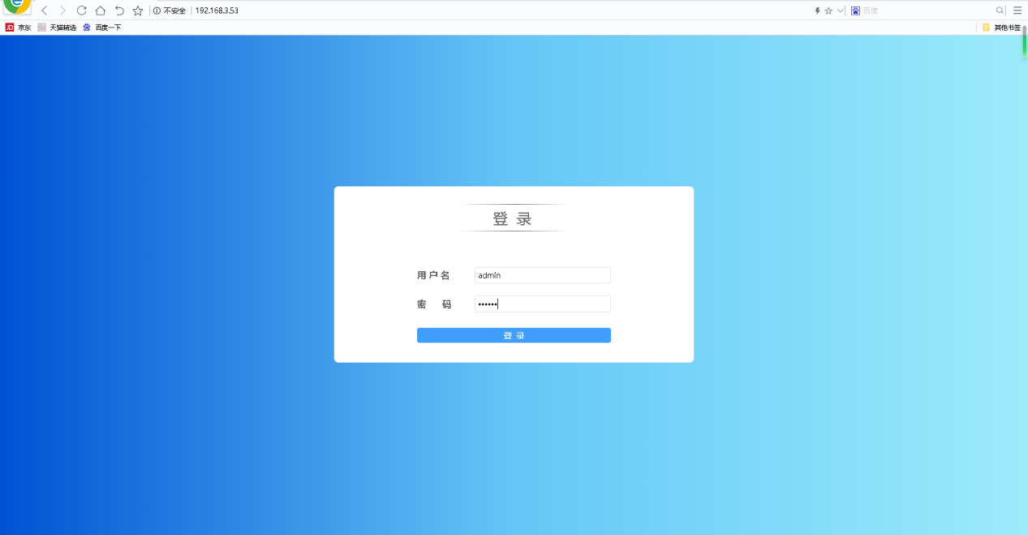
图2.1

3 系统配置
登陆后进入系统配置页面，如下图3.1，该界面可切换应用场景，每个应用场景下默认对应一部分算法类型。
切换场景之后，再通过通道号，可以给每个通道设置不同算法检测类型。除通道和算法类型外，页面中其他参数均为默认值，一般不修改，个别算法如人员聚众，可修改“报警人数”来达到检测效果。
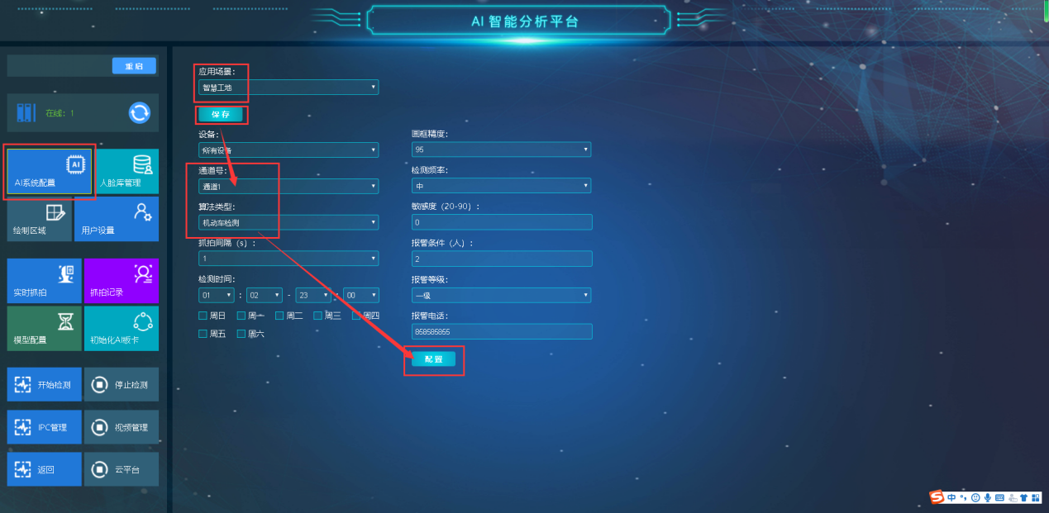
图3.1

4 模型配置
现有以下场景：
智慧工地、智慧校园、智慧环保、智慧交通、智慧社区、智慧零售、楼宇园区、司法监所、危化品存储。
每个场景有默认的算法类型，可切换场景查看，如图3.1，图中右侧框中显示的是当前场景中已添加的算法之外的其他算法，如有需求，可以勾选并添加到不同场景中。同时可将当前场景中不需要的算法类型导出。

5 实时抓拍
“实时抓拍”页面显示的是当前AI边缘计算盒实时的检测结果，会在下侧和右侧的列表中实时接收和展示，并注明算法类型和时间等参数。
上侧通过选择不同通道可以实时预览通道视频；右侧显示客流统计和人流密度柱状图；右下实时弹出异常监控内容；
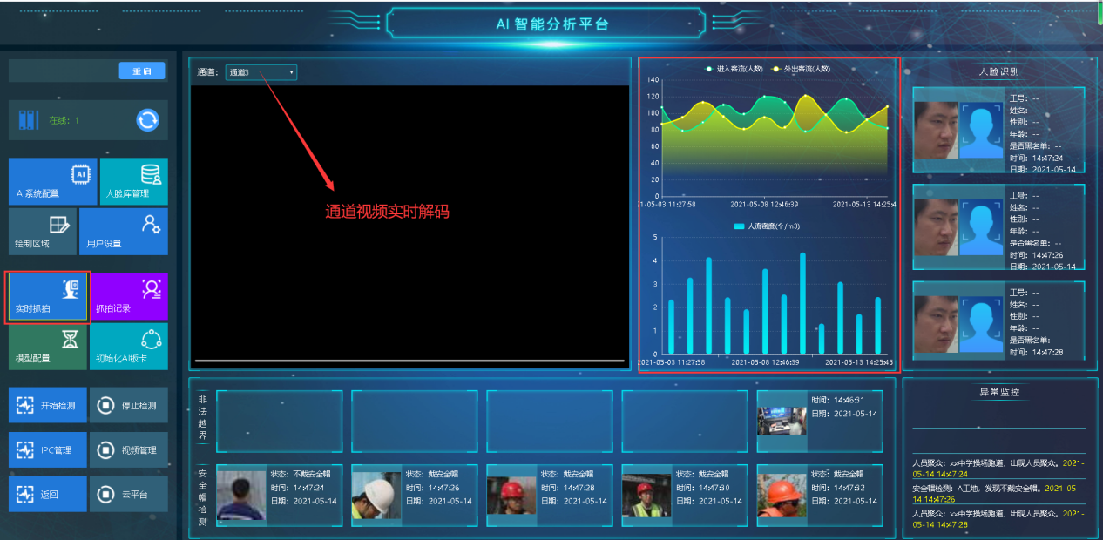
图5.1

6 抓拍记录
在“抓拍记录”页面，通过选择算法类型、通道和日期时间，可以查询到系统检测记录，每条记录包括图片、该算法显示状态和时间信息。
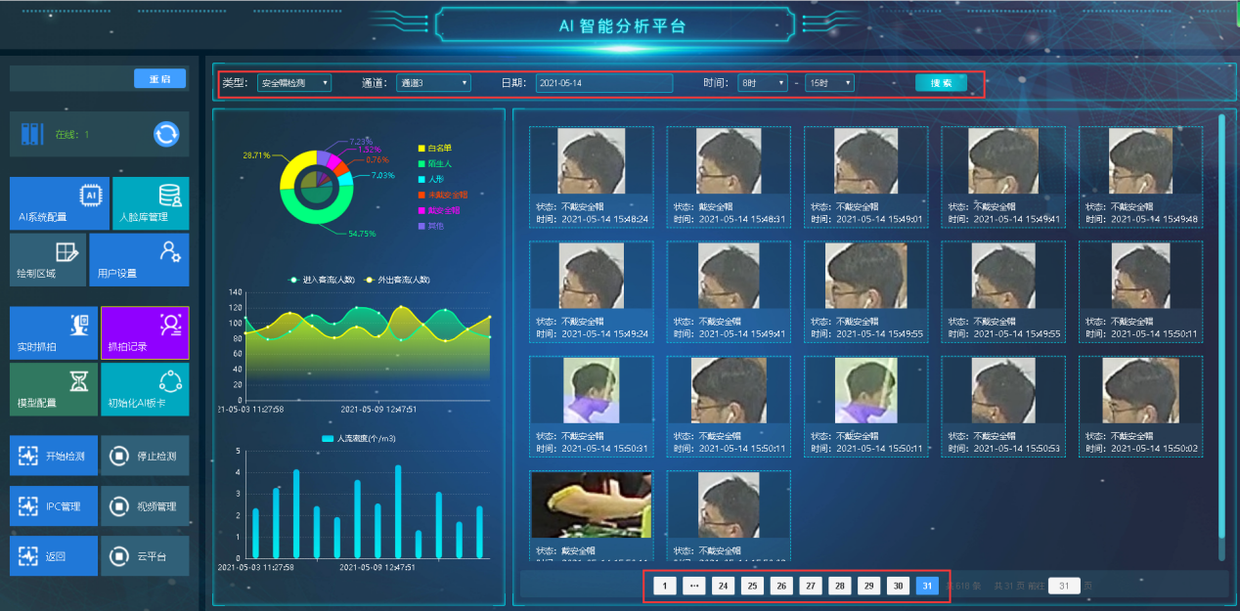
图6.1

7 绘制区域
选择通道，在下方显示出该通道的一张截图，在截图上按住鼠标画出矩形或线条，点击“提交”则所画区域在AI边缘计算盒的通道中画出来，并按所绘制区域去进行检测。
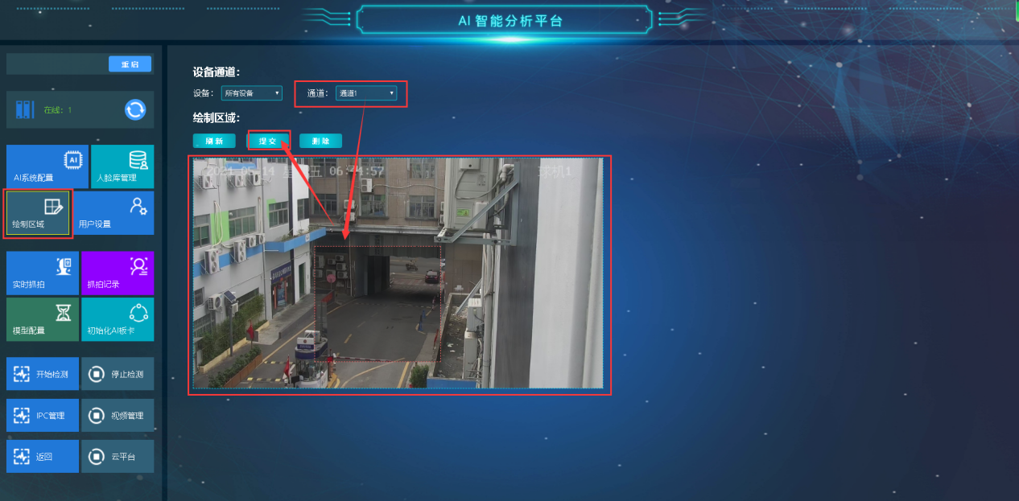图7.1

8 人脸库管理
进入“人脸库管理”，首先在左侧进行人脸信息的上传，输入信息，选择人脸图片，点击“上传”，即将该人员信息上传到服务器中。人员信息主要在“人脸识别”算法中进行人脸比对，并在服务器上记录比对结果。
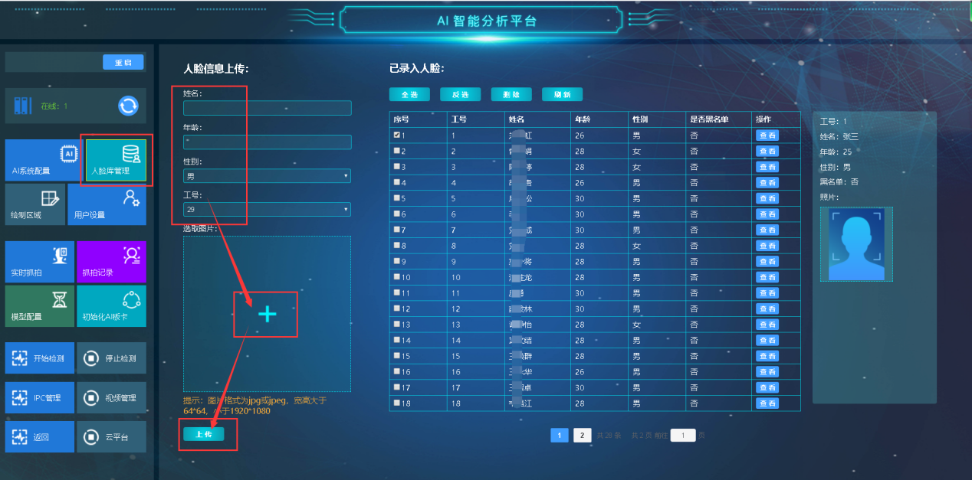图8.1

9 用户设置
- 检测框配置：选择算法类型以及检测结果的显示状态，设置后该算法在AI边缘计算盒的通道中只展示当前设置的状态，例如安全帽检测，有四种状态：全部显示、全部隐藏、显示戴安全帽、显示未戴安全帽。
- 报警设置：连接外置报警器，可设置报警歌曲和调节音量等。
- 初始化：“初始化”会将AI边缘计算盒内已配置或已存储的内容全部删除。
- 时间校准：可校准AI边缘计算盒内的时间，以运行该系统的设备时间为准。
- 版本信息：可查询当前AI边缘计算盒的版本信息。
- 通知检测：界面左侧目录中的“开始检测”按钮，点击使AI盒子所有通道停止检测。
- 开始检测：界面左侧目录中的“开始检测”按钮，点击使AI盒子所有通道开始检测。
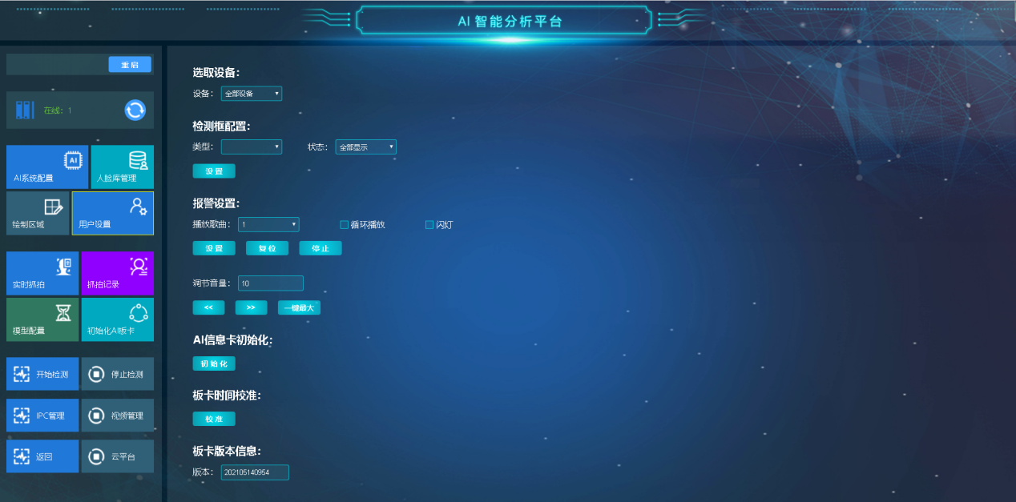图9.1

10 无法添加海康摄像机或添加后无图像
- 进入海康摄像机web端，依次点击配置→系统→安全管理→安全服务→去掉勾选开启非法登录锁定→点击保存；
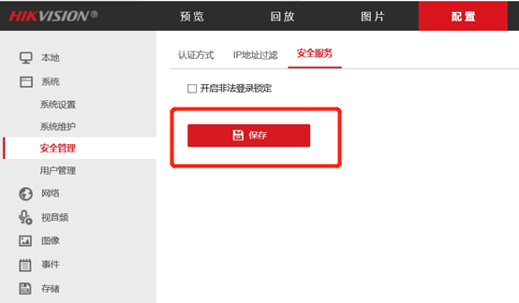
- 依次点击配置→网络→高级配置→选择集成协议→勾选启用ONVIF→点击保存；
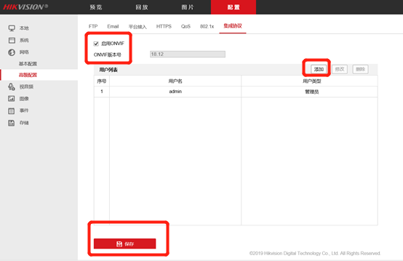
- 下方点击添加用户列表→输入海康摄像机web界面用户名和密码，用户类型选择管理员→点击确定即可。
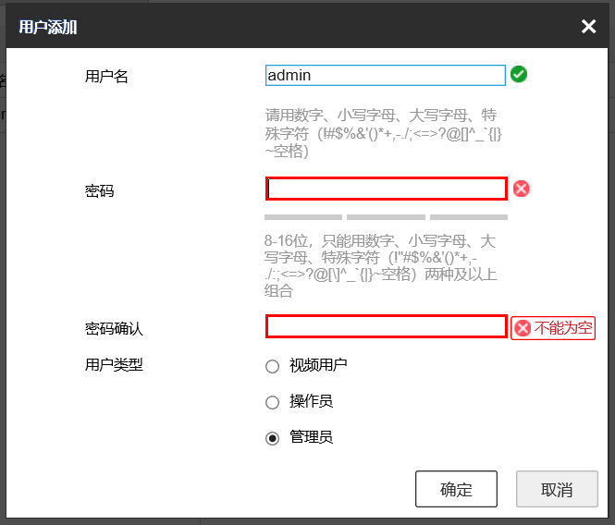
- 上述配置完成后，再重新搜索添加海康摄像机。

